Správa sociálních služeb Chomutov, příspěvková organizace

Výroční zpráva o činnosti a hospodaření

za rok 2007

Předkládá: Správa sociálních služeb Chomutov, příspěvková organizace
Golovinova 1559, 432 01 Kadaň

Jiří Šimůnek
ředitel SSS Chomutov

Obsah

- Sídlo organizace
- Vznik a postavení organizace
- Zaměření a činnost organizace
- Stavebně technické uspořádání, služby, outsourcing
- Základní údaje o klientech
- Organizační struktura a zaměstnanci
- Základní personální údaje a vzdělávání zaměstnanců
- Hospodaření organizace
- Finanční plán na rok 2008
- Vedení organizace, kontakty

Přílohy:
- Základní údaje o klientech
  - přehled o počtech klientů
  - složení klientů dle krajů
  - věkové složení klientů
  - zdravotní stav klientů
  - přiznání příspěvku na péči
  - způsob ubytování klientů
    - Základní personální údaje
- členění zaměstnanců podle věku a pohlaví
- členění zaměstnanců podle vzdělání a pohlaví
- složení zaměstnanců dle profesí
- stav zaměstnanců a průměrná mzda
  - Hospodaření organizace
    - přehled nákladů,výnosů, hospodářský výsledek a náklady na jedno lůžko
    - přehled provedených oprav a údržby, zdroje financování
    - přehled veřejných zakázek
    - finanční fondy, sponzorské dary
- Finanční plán na rok 2008

I. Sídlo organizace

Název : Správa sociálních služeb Chomutov, příspěvková organizace
Sídlo : Kadaň, Golovinova 1559, PSČ: 432 01
IČO : 46789910
DIČ : CZ 46789910

II. Vznik a postavení organizace

- Správa sociálních služeb Chomutov, příspěvková organizace byla zřízena na základě zřizovací listiny vydané Okresním úřadem Chomutov dne 14.12.1992, ve znění jejich změn a doplňků. Vlastní činnost byla zahájena dne 1.1.1993. Na základě usnesení Rady Ústeckého kraje č. 180/49/2002 ze dne 4. prosince 2002 se stal zřizovatelem Ústecký kraj-Krajský úřad, Ústí nad Labem.

III. Zaměření a činnost organizace

Předmětem činnosti příspěvkové organizace je poskytování služeb dle zákona č. 108/2006 Sb. o sociálních službách, v platném znění a vyhlášky MPSV č. 505/2006 Sb., kterou se provádí některá ustanovení zákona o sociálních službách.

- přehled činností organizace

- Zajišťovat služby sociální péče kvalitně a na odborné úrovni, v rámci možností, individuálních potřeb a požadavků klientů. Podílet se na sociálním šetření pro umístění do zařízení sociální péče, zavádění pečovatelských služeb, sestavování pořadníků pro umísťování do zařízení.
- Zajišťovat sociální péči pro občany, kteří dosáhli věku rozhodného pro přiznání starobního důchodu a občanům, kteří jsou plně nebo částečně invalidní.
- Zajišťovat sociální péči pro mentálně postižené občany od tří let věku s mentálním postižením těžšího stupně a pro občany, kteří vedle mentálního postižení trpí též tělesnou nebo smyslovou vadou. Potřebují pomoc a péči, nikoliv však léčebnou péči v lůžkovém zdravotnickém zařízení.
- Doplňková činnost : reklamní činnost a marketing. Organizace provozuje doplňkovou činnost v souladu se zřizovací listinou a na základě živnostenského listu. Zřizovatelem je doplňková činnosti povolena k tomu, aby organizace mohla lépe využívat své hospodářské možnosti.

2. poskytované služby

Název sociální služby: Ústav sociální péče pro mentálně postiženou mládež s
přidruženým tělesným postižením Kadaň
Druh sociální služby: domovy pro osoby se zdravotním postižením

Název sociální služby: Domov důchodců Mašťov
Druh sociální služby: domov pro seniory

Název sociální služby: Ústav sociální péče pro mentálně postižené ženy Mašťov
Dru sociální služby: domovy pro osoby se zdravotním postižením

Mentálně postižení
- uživatelé s lehkou mentální retardací, mobilní, soběstační ve většině životních úkonech a výchovně vzdělavatelní
- uživatelé se středně těžkou mentální retardací, mobilní a částečně mobilní, částečně soběstační ve většině životních úkonech a výchovně vzdělavatelní
- uživatelé s těžkou mentální retardací, mobilní nebo minimálně mobilní, částečně soběstační v některých životních úkonech, vyžadující ošetřovatelskou péči, vychovatelní a vzdělavatelní na základě individuálních schopností
- uživatelé s hlubokou mentální retardací, mobilní nebo minimálně mobilní, s omezenou soběstačností ve většině životních úkonech, vyžadující zvýšenou ošetřovatelskou péči a řízeného výchovného působení
Senioři
- staří občané s částečnou nebo úplnou ztrátou soběstačnosti a sebeobsluhy
- staří občané s lehkým tělesným postižením a stařeckou demencí
- staří občané se ztrátou rodinného zázemí
- staří občané zbaveni způsobilosti k právním úkonům
- staří občané, kteří potřebují soustavnou, obslužnou, ošetřovatelskou péči

IV. Stavebně technické uspořádání, služby, outsourcing

Domov pro osoby se zdravotním postižením Kadaň

- Domov pro osoby se zdravotním postižením Kadaň (dále jen DpOZP) pro mentálně postižené děti, mládež a dospělé zajišťuje služby ve dvou samostatných budovách. Jedna z budov je ve Dvořákově ulici a druhá v Březinově ulici. Budova ve Dvořákově ulici je po rozsáhlé rekonstrukci a je bezbariérová. Každá budova má kapacitu pro 35 uživatelů, celkem tedy 70 uživatelů. Jsou zde dvoulůžkové a vícelůžkové pokoje. Domovy jsou umístěny téměř v centru města, což je výhodné zejména z důvodu dosažitelnosti služeb (nemocnice, odborní lékaři, kino, kadeřnictví, obchody apod.).

- Obě budovy mají téměř stejné prostorové rozložení. Dříve sloužily jako mateřské školky. Nachází se zde kanceláře vedoucí zařízení, asistentky a sociální pracovnice, pokoje pro klienty, společenské místnosti, sociální zařízení, ergodílny, rehabilitační místnosti, tělocvičny, kuchyňky, cvičné kuchyňky, ordinace, denní místnosti zaměstnanců, sociální zařízení pro zaměstnance, skladové prostory, dílny údržby, malé prádelny (praní drobného osobního prádla), sušárny a šatny zaměstnanců.

- Obě budovy mají poměrně rozsáhlé pozemky, na kterých jsou zahrady a altánky. Na každé zahradě je vyčleněn prostor pro aktivní pracovní činnost ergoterapie a rehabilitace (mobilní bazény včetně prolézaček a ohniště).

- Vytápění budov je zajištěno centrálně - Tepelným hospodářstvím Kadaň

- Praní prádla pro uživatele je zajištěno dodavatelsky - firmou Laundromat Žatec.

- Stravování uživatelů a zaměstnanců je zajištěno dovozem ze stravovacího zařízení Nemocnice Kadaň, s.r.o..

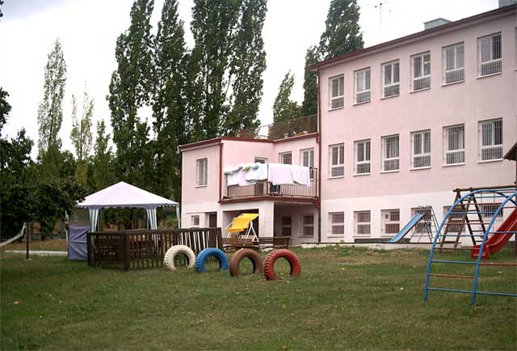 DpOZP Kadaň - Březinova ul.

Domov pro seniory Mašťov

- Domov pro seniory Mašťov (dále jen DpS) se nachází v severozápadní části Ústeckého kraje (Doupovské hory). Budova má charakter panelového typu, která dříve sloužila jako internát pro učně. S ukončením činnosti internátu byla budova přizpůsobena a upravena pro pobyt seniorů.

- DpS má z části snížené přízemí, přízemí a tři patra. Zařízení má kapacitu 70 míst. Ve sníženém přízemí se nachází stravovací provoz včetně jídelny a zázemí stravovacího provozu (skladovací prostory, chladící box, provozní místnost, šatna a sociální zařízení). V přízemí se nachází vrátnice, kanceláře, místnost služeb (kadeřnictví, pedikúra, manikúra) společenská místnost, izolační místnost, ordinace lékaře a sester, bytové jednotky a ošetřovatelská část pro imobilní obyvatele. Ergodílna je v druhém patře. Domov má kapacitu 70 míst. Skladba bytových jednotek činí: 12x jednolůžkový pokoj, 26x dvoulůžkový pokoj, 2x třílůžkový pokoj, včetně sociálního zařízení.

- Součástí DpS je velká zahrada se zahradním altánem včetně příslušenství (WC, lavice, prostor pro grilování, sklady), sloužící ke kulturně-společenským akcím uživatelů a zaměstnanců. Zahrada slouží mimo jiné k pracovním aktivitám uživatelů DpS, uživatelkám DpOZP a zaměstnancům. Zahrada má rozlohu cca 2 hektary.

- K vytápění budovy je používán topný olej.

- Praní prádla pro uživatele je zajištěno dodavatelsky - firmou Laundromat Žatec.

- DpS zajišťuje vlastní stravování uživatelů, a to jak uživatelů DpS, tak i uživatelek DpOZP. Současně se v tomto vlastním stravování stravují zaměstnanci.
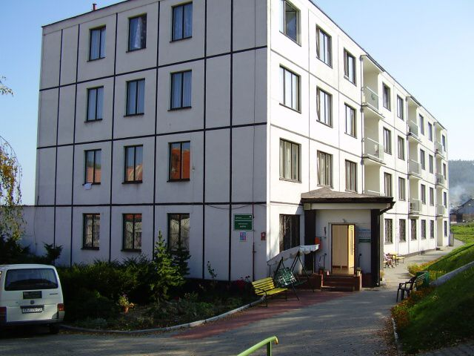 DpS Mašťov

Domov pro osoby se zdravotním postižením Mašťov

- Domov pro osoby se zdravotním postižením Mašťov (dále jen DpOZP) pro ženy je umístěn ve stejné lokalitě jako DpS Mašťov (vzdálenost mezi budovami činí 50 m). Budova DpOZP je dvoupatrová s velkými půdními prostory a sedlovou střechou. Je podsklepena, ve sklepních prostorách je kotelna na topný olej.

- V přízemí se nachází dvě společenské místnosti, kuchyňka, šatna zaměstnanců, sociální zařízení, botní a šatní skříňky uživatelek. V prvním patře jsou dvě oddělení, která jsou rozdělena dle druhu a stupně zdravotního postižení (pokoje jsou jednolůžkové, čtyřlůžkové a pětilůžkové), ordinace lékaře a sester, kancelář a sociální zařízení. V půdních prostorách jsou sklady, šatny, sušárna a malá ergodílna. Součástí budovy je zahrada s altánem, který slouží k pracovní výchově a kulturně-společenskému vyžití.

- K vytápění budovy je používán topný olej.

- Svým stavebním uspořádáním je budova pro poskytování sociálních služeb nevyhovující. Budova není bezbariérová, ubytovací prostory neodpovídají dnešním požadavkům, případná rekonstrukce by byla značně nerentabilní.

- Praní prádla pro uživatele je zajištěno dodavatelsky - firmou Laundromat Žatec.

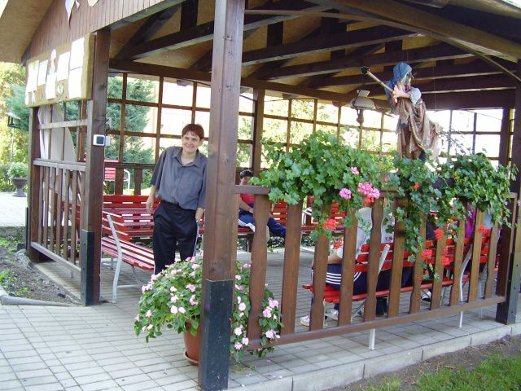 DpOZP Mašťov

Ředitelství Správy sociálních služeb Chomutov

- Ředitelství Správy sociálních služeb Chomutov, příspěvková organizace se nachází v nájemních prostorách Nemocnice Kadaň s.r.o.. Kanceláře a spisovna jsou umístěny na poliklinice a to ve druhém a třetím patře. Ve druhém patře jsou tři místnosti - kancelář ředitele, kancelář asistentky a kuchyňka. Ve třetím patře se nachází dvě kanceláře ekonomického úseku a spisovna.

- Detašované pracoviště ředitelství a ekonomického úseku není z hlediska řízení ideální. Byl zpracován investiční záměr na přístavbu DpOZP v Kadani, v Březinově ul., kde by měl nově vzniknout stravovací provoz a zázemí pro ředitelství včetně ekonomického úseku.

- Stravování zaměstnanců je zajištěno ve stravovacím zařízení Nemocnici Kadaň, s.r.o..

V. Základní údaje o uživatelích

Domov pro osoby se zdravotním postižením Kadaň
Uživatelé se zdravotním postižením

Cílovou skupinou jsou uživatelé se všemi stupni mentálního postižení, které mohou být kombinovány s tělesným, smyslovým a zdravotním postižením. Dále také s psychiatrickou diagnózou, která nebude narušovat život ostatních uživatelů a celkovým zdravotním stavem takovým, který nevyžaduje nepřetržitou lékařskou péči.
Přijímáme děti, ženy a muže ve věku od 3 do 40 let, kteří v Domově mohou dožít svůj život do jeho konce.

Služby jsou uživatelům poskytovány od tří let jejich věku až do jejich dožití. Poskytujeme je tak, aby byla vždy zachována práva a lidská důstojnost uživatelů. Služby jsou zajištěny dle jejich individuálních potřeb a přání s ohledem ke zdravotnímu stavu. Po dohodě s uživateli a klíčovými pracovníky uživatelů, kteří nekomunikují, je vypracován individuální plán a to v oblasti ošetřovatelské, výchovné, rehabilitační i ergoterapeutické. Uživatelé mají stanoveny osobní cíle (krátkodobé a dlouhodobé), vždy s ohledem na jejich zdravotní stav tak, aby se v rámci možností u nich rozvíjeli jejich schopnosti a postupné integrování se do společnosti. Při péči o uživatele systematicky spolupracujeme s jinými poskytovateli služeb a rodinou uživatelů. Uživatelům je poskytována celoroční péče 24 hodin denně. Vzhledem k postižení uživatelů je zajišťována péče ošetřovatelská, rehabilitační, terapeutická a sociální, vždy s individuálním přístupem k jednotlivému uživateli, s ohledem na jeho zdravotní stav a stupeň postižení.

Základní činnosti poskytované služby DpOZP Kadaň:
- Poskytnutí ubytování
- Poskytnutí stravy
- Pomoc při osobní hygieně nebo poskytnutí podmínek pro osobní hygienu
- Pomoc při zvládání běžných úkonů péče a vlastní osobu
- Zprostředkování kontaktu se společenských prostředím
- Sociálně terapeutické činnosti
- Výchovné, vzdělávací a aktivizační činnosti (ergoterapie, fyzioterapie)
- Pomoc při uplatňování práv, oprávněných zájmů a při obstarávání osobních záležitostí

Dále poskytuje DpOZP Kadaň fakultativní činnosti:
Rehabilitace, canisterapie, ergoterapie, muzikoterapie, rehabilitační plavání, pedikúra, kadeřnice, zájmová činnost - zájmové kroužky v Domově i mimo něj (keramika, Mateřské centrum, knihovna), integrace, poradenská činnost, sociálně terapeutická činnost, výchovná činnost dle individuálních plánů uživatele, pořádání kulturních a společenských akcí v Domově i mimo něj. Další doplňkovou službou v Domově jsou nákupy, konzultace a asistence klíčového pracovníka.

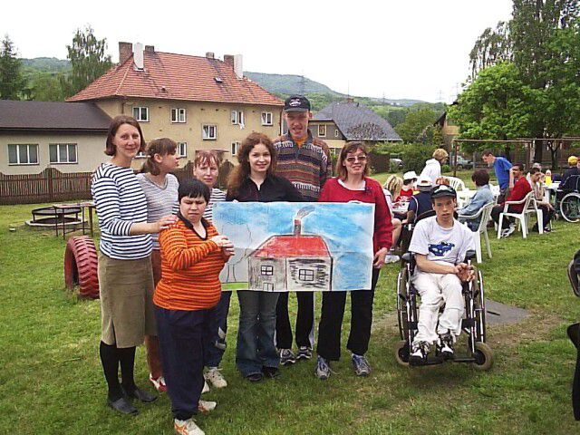 Pobyt uživatelů na zahradě

Základní údaje o uživatelích DpOZP Kadaň jsou uvedeny v příloze č. 1a.

Domov pro seniory a Domov pro osoby se zdravotním postižením Mašťov

Poskytované služby směřují k tomu, aby uživatelé v nepříznivé sociální situace zůstali součástí přirozeného místního společenství, mohli žít běžným způsobem života. Převážná část uživatelů je z regionu okolí Mašťova, proto nejsou odloučeni ze svého předchozího sociálního prostředí. Zařízení vytváří příležitost k tomu, aby uživatelé služeb mohli uplatňovat vlastní vůli, jednat na základě vlastních rozhodnutí a být sami sebou.

Domov má kapacitu 25 míst. V roce 2007 sociální služby s celodenní péčí užívalo celkem 24 uživatelek.

Pro uživatelé a uživatelky jsou pořádány pravidelné kulturní a společenské akce přímo v jídelně Domova pro seniory (např. masopustní karneval, oslava Valentýna a MDŽ, Josefovská zábava, návštěva kouzelníka, turnaj v pexesu, Mikulášská a vánoční besídka) nebo na zahradě (např. stavění a kácení máje, pálení čarodějnic, oslava svátku Aniček). Těchto akcí se účastní většina uživatelů a uživatelek. Pro uživatele a uživatelky jsou zajištěny pravidelné výlety mimo okolí Domova (např. zábavné sportovní hry, návštěvy výstav a divadla, výlety do Podkrušnohorského zooparku, Krásného Dvora, Chomutova, Klášterce nad Ohří, Kadaně, ÚSP Tuchořic, ZOO Praha, Žatce a Mostu). Každý měsíc jezdí uživatelé nakupovat do hypermarketů a supermarketů a také navštěvují prodejní výstavy, kde mají možnost prezentovat naše výrobky.

Základní údaje o uživatelích DpS a DpOZP Mašťov jsou uvedeny v příloze č. 1b a 1c.

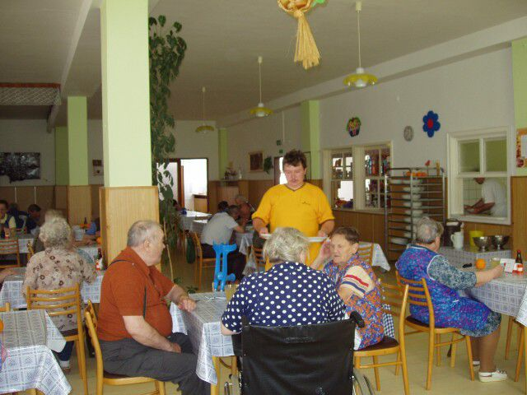 Odpolední posezení seniorů

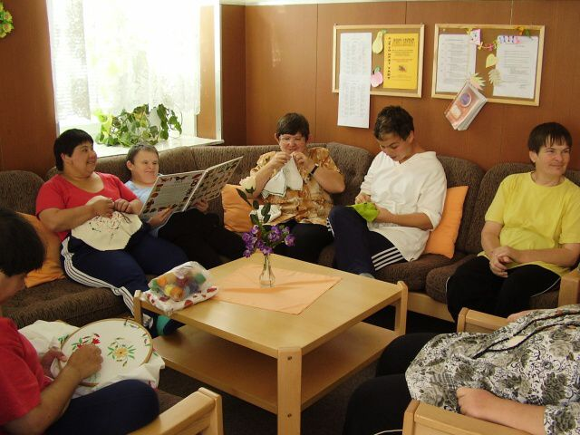 Ruční práce uživatelek

VI. Organizační struktura

Správu sociálních služeb Chomutov, příspěvkovou organizaci, tvoří tři organizační jednotky.

Ředitelství Správy sociálních služeb Chomutov
Domov pro osoby se zdravotním postižením Kadaň
Domov pro seniory Mašťov
Domov pro osoby se zdravotním postižením Mašťov

V průběhu roku 2007 došlo ke změně názvů jednotlivých zařízení následovně:

dříve:Ústav sociální péče Kadaň nově: Domov pro osoby se zdravotním
postižením Kadaň

dříve:Domov důchodců Mašťov nově: Domov pro seniory Mašťov

dříve: Ústav sociální péče Mašťov nově: Domov pro osoby se zdravotním postižením Mašťov

 |  |  | ORGANIZAČNÍ SCHÉMA
 |  |  |  |  |  |  |  | ŘEDITEL
rozpočtářka |  |  | personalistka |  |  | PSP-vedoucí organizační jednotky |  |  |  |  |  | PSP-vedoucí organizační jednotky
 |  |  | asistentka ředitele |  |  | * DpS a DpOZP Mašťov |  |  |  |  |  | * DpOZP Kadaň
účetní
 |  |  |  |  | asistentka |  |  |  | vrchní sestra |  |  | asistentka |  |  |  | vrchní sestra
mzdová účetní
 |  |  |  |  | soc.pracovnice |  |  |  | sestra |  |  | soc.pracovnice |  |  |  | sestra
 |  |  |  |  | uklízečka |  |  |  | fyzioterapeut |  |  | uklízečka |  |  |  | fyzioterapeut
 |  |  |  |  | kuchařka |  |  |  | ergoterapeut |  |  |  |  |  |  | PSP-ergo
 |  |  |  |  | dělník prádelen |  |  |  | PSP |  |  |  |  |  |  | ergoterapeut
 |  |  |  |  | skladní potravin |  |  |  |  |  |  |  |  |  |  | PSP
 |  |  |  |  | vrátný |  |  |  |  |  |  |  |  |  |  | provozář-řidič
 |  |  |  |  | provozář-řidič |  |  |  |  |  |  |  |  |  |  | speciál.pedagog
* DpS-Domov pro seniory, DpOZP-Domov pro osoby se zdravotním postižením

VII. Základní personální údaje a vzdělávání zaměstnanců

V organizaci SSS Chomutov bylo plánováno pro rok celkem 107 zaměstnanců. V průběhu roku 2007 bylo zaměstnáno celkem 106 zaměstnanců. Na ÚP v Chomutově byla podána žádost o možnost zaměstnání jedné fyzioterapeutky. Zaměstnance s tímto zaměřením se nepodařilo v průběhu roku 2007 zajistit.

Základní údaje o zaměstnancích jsou vedeny v příloze č. 2.

VIII. Hospodaření organizace

V minulých letech a také i od počátku roku 2007 měla organizace finanční problémy a dostala se do platební neschopnosti. Organizace hradila pouze nezbytné úhrady za služby a za nutné opravy, nákupy materiálu byly minimalizovány. Zejména v souvislosti se špatným hospodařením organizace došlo k personálním změnám v organizaci. Změny se týkaly zejména vedení organizace v závěru roku 2007, kdy byl odvolán stávající ředitel a do organizace byl jmenován Radou Ústeckého kraje ředitel nový a v organizaci ukončila pracovní činnost stávající ekonomka. V závěru roku pak organizace pracovala na „rozklíčování“ celého hospodaření SSS Chomutov. Aby bylo vyřešeno hospodaření SSS Chomutov a nový rozpočet na r. 2008 byl čerpán ve výdajích pouze za r. 2008 a nikoliv na krytí nákladů r. 2007, požádala organizace KÚ o finanční prostředky (fyzické nikoliv rozpočtové). Rada KÚ Ústeckého kraje rozhodla dne 5.12.2007, (usnesení RÚK 130/99R/2007) o zvýšení závazného ukazatele příspěvku zřizovatele na provoz pro rok 2007 na celkový objem 5 517 tis. Kč s tím, že částka 1 443 145,47 byla použita na úhradu neuhrazených ztrát z minulých let. Skutečný závazný ukazatel k 31.12.2007 tak činí 4 074 tis. Kč. V polovině prosince 2007 organizace obdržela příspěvky na péči uživatelů ve výši 1 262 533,00 Kč, v důsledku toho organizace ukončila hospodaření roku 2007 s kladným hospodářským výsledkem ve výši 498 987,00 Kč. Organizace uplatnila u Finančního úřadu v Kadani odpočet kladného hospodářského výsledku na ztrátu z minulých let.

IX. Finanční plán na rok 2008

Finanční plán na rok 2008 je sestaven jako vyrovnaný. Organizace plánuje vynakládat náklady na materiál, služby, opravy a energii v nezbytném rozsahu.
Celkové náklady v roce 2008 jsou plánovány ve výši 49 118 tis. Kč, dle přílohy č. 4.

X. Vedení organizace, kontakty

Ředitel/ka : Bc. Milan Doležal, Jiří Šimůnek

Zástupce ředitele: Jindřiška Sudrová, Ing. Zdeňka Janoščíková

Lékař/ka: MUDr. Přemysl Šubrt, MUDr. Hana Beranová

Vrchní sestra: DpOZP a DpOZP Fefrčíková Dita, Anna Poláková

Vedoucí DpOZP Kadaň: Andrea Dundrová

Vedoucí DpS a DpOZP Mašťov: Irena Cejthamrová

Ekonomka: Ing. Zdeňka Janoščíková

Vedoucího stravovacího úseku: Olga Kieslingová

poštovní adresa: Golovinova 1559, 4320 02 Kadaň
e-mail: simunek@ssschomutov.cz,
janoscikova@ssschomutov.cz
webové stránky: www.ssschomutov.cz
Telefon: 474 944 452, 474 944 206
Fax: 474 334 462

Příloha č. 1a

Základní údaje o uživatelích DpOZP Kadaň

Přehled o počtech uživatelů k 31.12.2007
 | Počet celkem | Muži | Ženy
Kapacita zařízení k 31.12.07 | 70
Počet uživatelů  (obložnost)k 1.1.2007 | 66 | 32 | 34
Přijato v r. 2007 | 4 | 2 | 2
Ukončen pobyt v r. 2007 | 4 | 1 | 3
Přemístěno do jiného zařízení v r. 2007 | 1
Počet uživatelů (obložnost) k 31.12.2007 | 66 | 33 | 33
Z toho pobyt celoroční | 66 | 32 | 34

Složení uživatelů dle krajů k 31.12.2007
 | Počet celkem | Muži | Ženy
Ústecký kraj | 45 | 20 | 25
Liberecký kraj | 10 | 6 | 4
Plzeňský kraj
Jihočeský kraj | 2 | 1 | 1
Jihomoravský kraj
Karlovarský kraj | 2 | 2 | -
Kraj Vysočina
Pardubický kraj
Královehradecký kraj
Středočeský kraj | 7 | 5 | 2
Olomoucký kraj
Moravskoslezský kraj
Hlavní měst Praha
Slovenská republika
země EU

Věkové složení uživatelů v roce 2005 a 2006
 | 2005 2006
 | Celkem | Muži | Ženy | Celkem |  | Muži |  | Ženy
3 - 6 let | - |  |  |  | -
7 -12 let | 5 | 4 | 1 |  | 5 |  | 3 |  | 2
13 -18 let | 19 | 9 | 10 |  | 15 |  | 6 |  | 9
19 - 25 let | 22 | 14 | 8 |  | 22 |  | 13 |  | 9
26 - 35 let | 11 | 4 | 7 |  | 11 |  | 8 |  | 3
36 - 45 let | 8 | 3 | 5 |  | 8 |  | 3 |  | 5
46 - 55 let | 3 | - | 3 |  | 5 |  | - |  | 5
56 - 65 let | - |  |  |  | -
66 let a více | - |  |  |  | -
Průměrný věk | 21,6 |  |  |  | 22
Nezpůsobilí k právním úkonům | 51 | 24 | 27 |  | 48 |  | 23 |  | 25

Věkové složení uživatelů v roce 2007
 | 2005 |  |  |  | 2006 |  |  | 2007
 | Celkem | Muži |  | Ženy | Celkem | Muži | Ženy | Celkem | Muži | Ženy
do 1 roku
1 - 7 let
7 - 10 let |  |  |  |  |  |  |  | 4 | 3 | 1
11 - 15 let |  |  |  |  |  |  |  | 6 | 3 | 3
16 - 18 let |  |  |  |  |  |  |  | 9 | 4 | 5
19 - 26 let |  |  |  |  |  |  |  | 22 | 13 | 9
27 - 64 let |  |  |  |  |  |  |  | 25 | 11 | 14
65 - 80 let
nad 80 let
Průměrný věk |  |  |  |  |  |  |  | 22,8
Nezpůsobilí k právním úkonům |  |  |  |  |  |  |  | 55 | 26 | 29

Zdravotní stav uživatelů
 | 2005 |  |  | 2006 |  |  | 2007
 | Celkem | Muži | Ženy | Celkem | Muži | Ženy | Celkem | Muži | Ženy
mobilní | 25 | 13 | 12 | 28 | 14 | 14 | 24 | 13 | 11
částečně mobilní | 12 | 8 | 4 | 9 | 5 | 4 | 13 | 5 | 8
imobilní | 28 | 12 | 16 | 29 | 14 | 15 | 29 | 14 | 15

Přiznání příspěvku na péči k 31.12.2007
 | Počet uživatelů | Muži | Ženy
stupeň I. | 8 | 2 | 6
stupeň II. | 12 | 7 | 5
stupeň III. | 10 | 8 | 2
stupeň IV. | 35 | 16 | 19

Přiznání příspěvku na péči k 31.12.2007

Způsob ubytování uživatelů k 31.12.2007
Počet lůžek | 1 | 2 | 3 | 4 | 5 | 6 | 7 a více
Počet pokojů | 1 | 2 | 4 | 2 | 3 | 2 | 2

Způsob ubytování uživatelů k 31.12.2007

Příloha č. 1b)

Základní údaje o uživatelích DpS Mašťov

Přehled o počtech uživatelů k 31.12.2007
 | Počet celkem | Muži | Ženy
Kapacita zařízení k 31.12.07 | 70 | - | -
Počet klientů (obložnost) k 1.1.2007 | 66 | 27 | 39
Přijato v r. 2007 | 26 | 10 | 16
Ukončen pobyt v r. 2007 | 19 | 8 | 11
Přemístěno do jiného zařízení v r. 2007 | 2 | 1 | 1
Počet klientů (obložnost) k 31.12.2007 | 71 | 28 | 43
Z toho pobyt celoroční | 71 | 28 | 43
pozn.: Počet uživatelů celoročního pobytu činí 71, což nekoresponduje s kapacitou zařízení.
Je to dáno tím, že jedna uživatelka - seniorka, byla v r. 2007 dočasně ubytována v DpS.

Složení uživatelů dle krajů k 31.12.2007
 | Počet celkem | Muži | Ženy
Ústecký kraj | 67 | 26 | 41
Liberecký kraj
Plzeňský kraj | 1 | 1 | -
Jihočeský kraj
Jihomoravský kraj
Karlovarský kraj | 1 | - | 1
Kraj Vysočina
Pardubický kraj
Královehradecký kraj
Středočeský kraj
Olomoucký kraj
Moravskoslezský kraj
Hlavní měst Praha | 2 | 1 | 1
Slovenská republika
země EU

Věkové složení uživatelů v r. 2005 a 2006
 | 2005 |  |  |  | 2006 |  |  | 2007
 | Celkem | Muži |  | Ženy | Celkem | Muži | Ženy | Celkem | Muži | Ženy
do 1 roku
1 - 7 let
7 - 10 let
11 - 15 let
16 - 18 let
36 - 45 let | 3 | 3 | - |  | 1 | 1 | -
46 - 55 let | - | - | - |  | 4 | 4 | -
56 - 65 let | 12 | 10 | 2 |  | 10 | 8 | 2
nad 66 let | 55 | 13 | 42 |  | 51 | 14 | 37
Průměrný věk | 75,04 |  |  |  | 74,16 | - | -
Nezpůsobilí k právním úkonům | 4 | 3 | 1 |  | 4 | 3 | 1

Věkové složení uživatelů v roce 2007
 | 2005 |  |  |  | 2006 |  |  | 2007
 | Celkem | Muži |  | Ženy | Celkem | Muži | Ženy | Celkem | Muži | Ženy
do 1 roku
1 - 7 let
7 - 10 let
11 - 15 let
16 - 18 let
19 - 26 let
27 - 64 let |  |  |  |  |  |  |  | 16 | 14 | 2
65 - 80 let |  |  |  |  |  |  |  | 31 | 14 | 17
nad 80 let |  |  |  |  |  |  |  | 24 | - | 24
Průměrný věk |  |  |  |  |  |  |  | 74,11 | - | -
Nezpůsobilí k právním úkonům |  |  |  |  |  |  |  | 4 | 3 | 1

Zdravotní stav uživatelů
 | 2005 |  |  | 2006 |  |  | 2007
 | Celkem | Muži | Ženy | Celkem | Muži | Ženy | Celkem | Muži | Ženy
Mobilní | 29 | 16 | 13 | 28 | 15 | 13 | 32 | 18 | 14
částečně mobilní | 20 | 5 | 15 | 30 | 10 | 20 | 21 | 4 | 17
Imobilní | 10 | 2 | 8 | 8 | 2 | 6 | 18 | 6 | 12

Přiznání příspěvku na péči k 31.12.2007
 | Počet klientů | Muži | Ženy
stupeň I. | 15 | 3 | 12
stupeň II. | 15 | 4 | 11
stupeň III. | 11 | 4 | 7
stupeň IV. | 3 | 1 | 2

Přiznání příspěvku na péči k 31.12.2007

Způsob ubytování uživatelů k 31.12.2007
Počet lůžek | 1 | 2 | 3 | 4 | 5 | 6 | 7 a více
Počet pokojů | 12 | 26 | 2 | - | - | - | -

Způsob ubytování uživatelů k 31.12.2007

Příloha č. 1c)

Základní údaje o uživatelích DpOZP Mašťov

Přehled o počtech uživatelů k 31.12.2007
 | Počet celkem | Muži | Ženy
Kapacita zařízení k 31.12.07 | 25 | - | 25
Počet uživatelů (obložnost)k 1.1.2007 | 24 | - | 24
Přijato v r. 2007 | 2 | - | 2
Ukončen pobyt v r. 2007 | 1 | - | 1
Přemístěno do jiného zařízení v r. 2007 | 1 | - | 1
Počet uživatelů (obložnost) k 31.12.2007 | 24 | - | 24
Z toho pobyt celoroční | 24 | - | 24

Složení uživatelů dle krajů k 31.12.2007
 | Počet celkem | Muži | Ženy
Ústecký kraj | 24 | - | 24
Liberecký kraj
Plzeňský kraj
Jihočeský kraj
Jihomoravský kraj
Karlovarský kraj
Kraj Vysočina
Pardubický kraj
Královehradecký kraj
Středočeský kraj
Olomoucký kraj
Moravskoslezský kraj
Hlavní měst Praha
Slovenská republika
země EU

Věkové složení uživatelů v r. 2005 a 2006
 | 2005 |  |  |  | 2006 |  |  | 2007
 | Celkem | Muži |  | Ženy | Celkem | Muži | Ženy | Celkem | Muži | Ženy
do 1 roku
1 - 7 let
7 - 10 let
11 - 15 let
26 - 35 let | 5 | - | 5 |  | 4 | - | 4
36 - 45 let | 14 | - | 14 |  | 13 | - | 13
46 - 55 let | 5 | - | 5 |  | 6 | - | 6
55 - 65 let | 1 | - | 1 |  | 1 | - | 1
nad 66 let | - | - | - |  | - | - | -
Průměrný věk | 41,89 | - | - |  | 43,07 | - | -
Nezpůsobilí k právním úkonům | 25 | - | 25 |  | 24 | - | 24

Věkové složení uživatelů v roce 2007
 | 2005 |  |  |  | 2006 |  |  | 2007
 | Celkem | Muži |  | Ženy | Celkem | Muži | Ženy | Celkem | Muži | Ženy
do 1 roku
1 - 7 let
7 - 10 let
11 - 15 let
16 - 18 let
19 - 26 let
27 - 64 let |  |  |  |  |  |  |  | 24 | - | 24
65 - 80 let
nad 80 let
Průměrný věk |  |  |  |  |  |  |  | 44,60
Nezpůsobilí k právním úkonům |  |  |  |  |  |  |  | 23 | - | 23

Zdravotní stav uživatelů
 | 2005 |  |  | 2006 |  |  | 2007
 | Celkem | Muži | Ženy | Celkem | Muži | Ženy | Celkem | Muži | Ženy
Mobilní | 22 | - | 22 | 22 | - | 22 | 23 | - | 23
částečně mobilní | 3 | - | 3 | 3 | - | 3 | 1 | - | 1
Imobilní | - | - | - | - | - | - | - | - | -

Přiznání příspěvku na péči k 31.12.2007
 | Počet uživatelů | Muži | Ženy
stupeň I. | 10 | - | 10
stupeň II. | 4 | - | 4
stupeň III. | 8 | - | 8
stupeň IV. | 1 | - | 1

Přiznání příspěvku na péči k 31.12.2007

Způsob ubytování uživatelů k 31.12.2007
Počet lůžek | 1 | 2 | 3 | 4 | 5 | 6 | 7 a více
Počet pokojů | - | 1 | - | 2 | 3 | - | -

Způsob ubytování uživatelů k 31.12.2007

Příloha č. 2

Základní personální údaje

Členění zaměstnanců podle věku a pohlaví – stav k 31.12.2007
Věk | Muži | Ženy | Celkem | %
do 20 let | - | 1 | 1 | 0,94
21 - 30 let | 2 | 17 | 19 | 17,92
31 - 40 let | 2 | 27 | 29 | 27,36
41 - 50 let | 1 | 28 | 29 | 27,36
51 - 60 let | 3 | 22 | 25 | 23,58
61 let a více | 2 | 1 | 3 | 2,84
celkem | 10 | 96 | 106 | 100
% |  |  |  | x

Členění zaměstnanců podle vzdělání a pohlaví – stav k 31.12.2007
Vzdělání dosažené | muži | ženy | celkem | %
Základní | 1 | 27 | 28 | 26,42
Vyučen | -
střední odborné | 5 | 30 | 34 | 32,08
úplné střední
úplné střední odborné | 1 | 38 | 39 | 36,78
vyšší odborné |  | 2 | 3 | 2,83
vysokoškolské | 1 | 1 | 2 | 1,89
celkem | 8 | 98 | 106 | 100

Složení zaměstnanců dle profesí k 31.12.2007
Složení zaměstnanců | 2005 | 2006 | 2007
THP | 8 | 7 | 9
SZP | 31 | 32 | 18
NZP | 2 | - | -
PZP (PSP-přímá obslužná péče) | 14 | 32 | 44
PSP-ergoterapeut | 2 | 2 | -
PSP-masér | 1 | - | -
Vychovatelé | - | - | -
Sociální pracovníci | 2 | 2 | 2
Stravovací provoz | 5 | 5 | 5
Prádelna | 2 | 2 | 2
Údržba | 4 | 4 | 4
Úklid | 11 | 11 | 12
Vrátný | 3 | 4 | 4
Ergoterapeut |  | 1 | 1
Fyzioterapeut |  | 1 | -
Ostatní | 18 | 3 | 5

Stav zaměstnanců a průměrná mzda
 | 2005 | 2006 | 2007
Průměrný přepočtený evidenční stav zaměst. | 105,81 | 109,84 | 104,50
Průměrná mzda na 1 zaměst. v Kč | 13 573,- | 14 260,- | 14 945,-
Mzdové náklady v tis.Kč | 18 209,- | 18 203,- | 19 699,-

Hospodaření organizace Příloha č. 3
Přehled nákladů ( v tis.Kč )
č.ú. vybrané položky | 2005 |  | 2006 |  | 2007
č.ú. vybrané položky | Hlavní  činnost | Doplňková  činnost | Hlavní činnost | Doplňková  činnost | Hlavní činnost | Doplňková činnost
501 Materiál | 6 103 | 0 | 3 918 | 0 | 4 936 | 0
502 Energie | 3 049 | 0 | 3 407 | 0 | 3 664 | 0
511 Opravy  a udržování | 378 | 0 | 487 | 0 | 237 | 0
512 Cestovné | 10 | 0 | 10 | 0 | 8 | 0
513 Náklady na reprezentaci | 14 | 0 | 10 | 0 | 10 | 0
518 Služby | 3 883 | 0 | 5 197 | 0 | 6 437 | 0
521 Mzdové náklady | 18 203 | 0 | 18 171 | 0 | 19 700 | 0
524-528  Zákonné a soc.poj. | 6 368 | 0 | 6 346 | 0 | 6 695 | 0
Příděly do FKSP | 355 | 0 | 361 | 0 | 379 | 0
Ostatní náklady | 402 | 0 | 397 | 0 | 278 | 0
538 ost. daně a popl. |  |  |  |  | 2 | 0
543 odpis pohled. |  |  |  |  | 434
551 Odpisy | 323 | 0 | 253 | 0 | 237 | 0
Náklady celkem | 39 088 | 0 | 38 557 | 0 | 43 017 | 0

Přehled výnosů ( v tis.Kč)
 | 2005 |  | 2006 |  | 2007
 | Hlavní  činnost | Doplňková  činnost | Hlavní činnost | Doplňková  činnost | Hlavní činnost | Doplňková činnost
Tržby celkem (ú.601-604) z toho: | 11 031 | 0 | 11 591 | 0 | 22 139 | 0
-tržby za vlastní výrobky | 0 | 0 | 0 | 0 | 21 | 0
-tržby z prodeje služeb | 10 999 | 0 | 11 569 | 0 | 22 118 | 0
- tržby za prodané zboží | 32 | 0 | 22 | 0 | 0 | 0
644 úroky |  |  |  |  | 1 | 0
648 Zúčtování fondů | 265 | 0 | 461 | 0 | 372 | 0
Příspěvek zřizovatele na provoz – závazný ukaz. | 27 695 | 0 | 26 388 | 0 | 4 074 | 0
Dotace od MPSV | 0 | 0 | 0 | 0 | 16 752 | 0
Ostatní dotace | 0 | 0 | 0 | 0 | 64 | 0
Ostatní výnosy  Proúčtování FRM | 103  10 658 | 0 | 150 | 44 | 98 | 16
Výnosy celkem | 49 752 | 0 | 38 590 | 44 | 43 500 | 16

Hospodářský výsledek | 2005 |  | 2006 |  | 2007
Hospodářský výsledek | Hlavní  činnost | Doplňková  činnost | Hlavní činnost | Doplňková  činnost | Hlavní činnost | Doplňková činnost
Hospodářský výsledek | 6  10 658  10 664 | 0 | 33 | 44 | 483 | 16

Náklady na 1 místo (lůžko) = 261 tis. Kč

(kalkulační vzorec nákladů na jedno místo – lůžko = 43 016 849,62 Kč (celkové neinvestiční náklady )
165 ( celková kapacita)

Přehled provedených oprav a údržby a zdroje financování
Název akce | v tis. Kč | Zdroj financování *
Opravy vozidel | 89 | příspěvek na provoz
Opravy PC | 6 | příspěvek na provoz
Opravy stavební | 15 | příspěvek na provoz
Ostatní opravy | 127 | příspěvek na provoz
* organizace, zřizovatel, dotace

Přehled veřejných zakázek
Dodavatel | Název akce -věc | Charakter akce * | tis.Kč | Ev. číslo
Petr Bílek - Computer EKI | Nákup kopírovacího stroje pro SSS Chomutov | Kopírovací stroj | 155 | 126/14/07
ARJO Hospital Equipment, s.r.o. | Sprchová vana pro SSS Chomutov | Sprchový vozík BAZIC | 84 | 125/41/07
MARCCRAB gastro spol. s r.o. | Nákup pečící pánve pro SSS Chomutov | Elektrická pánev KROMET | 102 | 407/41/07
* oprava, investiční akce

Finanční fondy

Rezervní fond - tvorba a čerpání v tis. Kč
Krytý zůstatek k 31.12.2006 | 51
z toho sponzorské dary za r.2006 | 51
Příděl ze zlepšeného hosp. výsledku za r. 2006 | 0
Jiné zdroje (sponzor.dary) za r. 2007 | 233
Tvorba celkem | 284
Čerpání celkem | 272

Zdroje celkem k 31.12.2007 | 12

Investiční fond - tvorba a čerpání v tis. Kč
Krytý zůstatek k 31.12.2006 | 253
z toho sponzorské dary za r.2006
Odpisy | 237
Jiné zdroje (dotace na investice) za r. 2007 | 330
Převod z RF
Tvorba celkem | 567
Čerpání celkem | 341

Zdroje celkem k 31.12.2007 | 479

Fond odměn - tvorba a čerpání v tis.Kč
Zůstatek k 31.12.2006 | 0
Převod z HV z r. 2007 | 0
Čerpání | 0
Stav k 31.12.2007 | 0

Přehled přijatých sponzorských darů
 | 2005 |  | 2006 |  | 2007
 | počet | v tis. Kč | počet | v tis Kč | počet | v tis.Kč
Věcné dary | 10 | 30 | 21 | 143 | 22 | 100
Finanční dary | 14 | 237 | 22 | 233 | 15 | 233

Příloha č. 4

Finanční plán na rok 2008
 |  |  |  |  |  |  |  |  | v tis. Kč
Náklady | Skutečnost |  | UFP roku 2007 |  |  | Skutečnost k 31.12.2007 za HČ a DČ | FP na rok 2008
Náklady | r. 2005 | r. 2006 | Celkem | HČ | DČ | Skutečnost k 31.12.2007 za HČ a DČ | Celkem | HČ | DČ
501 - Spotřeba materiálu | 6 103 | 3 918 | 4 900 | 4 900 | 0 | 4 936 | 5 040 | 5 040
502 - Spotřeba energie | 3 049 | 3 407 | 3 800 | 3 800 | 0 | 3 664 | 5 620 | 5 620
z toho: teplo | 1841 | 2207 | 2 500 | 2 500 | 0 | 2 492 | 4 200 | 4 200
elektrická energie | 757 | 592 | 800 | 800 | 0 | 702 | 680 | 680
plyn | 80 | 85 | 100 | 100 | 0 | 92 | 80 | 80
voda | 371 | 523 | 400 | 400 | 0 | 378 | 660 | 660
504 - prodané zboží | 25 | 0 | 0 | 0 | 0 | 0 | 0 | 0
511 - Opravy a udržování | 378 | 487 | 410 | 410 | 0 | 237 | 1 700 | 1 700
z toho: stavební | 0 | 0 | 110 | 110 | 0 | 15 | 1 500 | 1 500
přístrojů a zařízení | 378 | 487 | 300 | 300 | 0 | 127 | 200 | 200
512 - Cestovné | 10 | 10 | 8 | 8 | 0 | 8 | 12 | 12
513 - Náklady na reprezentaci | 14 | 10 | 10 | 10 | 0 | 10 | 10 | 10
518 - Ostatní služby | 3 883 | 5 197 | 6 400 | 6 400 | 0 | 6 437 | 6 654 | 6 654
z toho: služby spojů | 316 | 252 | 280 | 280 | 0 | 284 | 285 | 285
- telefon + internet | 297 | 232 | 260 | 260 | 0 | 266 | 265 | 265
- poštovné | 19 | 20 | 20 | 20 | 0 | 18 | 20 | 20
nájemné | 228 | 219 | 220 | 220 | 0 | 223 | 240 | 240
521 - Mzdové náklady | 18 203 | 18 171 | 19 700 | 19 700 | 0 | 19 700 | 21 615 | 21 615
524 - Zákonné sociální pojištění | 6 368 | 6 346 | 6 695 | 6 695 | 0 | 6 695 | 7 565 | 7 565
525 - Ostatní sociální pojištění | 0 | 0 | 0 |  | 0 | 0 | 0 | 0
527 - Zákonné sociální náklady | 356 | 361 | 379 | 379 | 0 | 379 | 432 | 432
528 - Ostatní sociální náklady | 0 | 0 | 0 | 0 | 0 | 0 | 0 | 0
531 - Daň silniční | 0 | 0 | 0 | 0 | 0 | 0 | 0 | 0
532 - Daň z nemovitostí | 0 | 0 | 0 | 0 | 0 | 0 | 0 | 0
538 - Ostatní daně a poplatky | 4 | 3 | 0 | 0 | 0 | 2 | 5 | 5
541 - Smluvní pokuty a úroky z prodlení | 0 | 0 | 0 | 0 | 0 | 0 | 0 | 0
542 - Ostatní pokuty a penále | 0 | 0 | 0 | 0 | 0 | 0 | 0 | 0
543 - Odpis pohledávky | 0 | 87 | 200 | 200 | 0 | 434 | 473 | 473
544 - Úroky | 0 | 0 | 0 | 0 | 0 | 0 | 0 | 0
546 - Dary | 0 | 0 | 0 | 0 | 0 | 0 | 0 | 0
548 - Manka a škody | 0 | 0 | 0 | 0 | 0 | 0 | 0 | 0
549 - Jiné ostatní náklady | 372 | 307 | 278 | 278 | 0 | 278 | 294 | 294
549 001 Pojištění | 274 | 234 | 278 | 278 | 0 | 232 | 250 | 250
Náklady | Skutečnost |  | UFP roku 2007 |  |  | Skutečnost k 31.12.2007 za HČ a DČ | FP na rok 2008
Náklady | r. 2005 | r. 2006 | Celkem | HČ | DČ | Skutečnost k 31.12.2007 za HČ a DČ | Celkem | HČ | DČ
551 - Odpisy dlouh. nehmotného a hm. majetku | 323 | 253 | 237 | 237 | 0 | 237 | 171 | 171
552 - Zůstatková cena prodaného DNM a HM | 0 | 0 | 0 | 0 | 0 | 0 | 0 | 0
554 - Prodaný materiál | 0 | 0 | 0 | 0 | 0 | 0 | 0 | 0
591 - Daň z příjmu | 0 | 0 | 0 | 0 | 0 | 0 | 0 | 0
595 - Dodatkové odvody daně z příjmů | 0 | 0 | 0 | 0 | 0 | 0 | 0 | 0
Náklady celkem | 39 088 | 38 557 | 43 017 | 43 017 | 0 | 43 017 | 49 118 | 49 118
Výnosy | Skutečnost |  | UFP roku 2007 |  |  | Skutečnost k 31.12.2007 za HČ a DČ | FP na rok 2008
Výnosy | r. 2005 | r. 2006 | Celkem | HČ | DČ | Skutečnost k 31.12.2007 za HČ a DČ | Celkem | HČ | DČ
601 - Tržby za vlastní výrobky | 0 | 22 | 18 | 18 | 0 | 21 | 0 | 0
602 - Tržby z prodeje služeb | 10 999 | 11 569 | 20 410 | 20 410 | 0 | 22 118 | 19 530 | 19 530
604 - Tržby za prodané zboží | 32 | 0 | 0 | 0 | 0 | 0 | 0 | 0
613 - Změna stavu zásob výrobků | 0 | 0 | 0 | 0 | 0 | 0 | 0 | 0
621 - Aktivace materiálu a zboží | 17 | 7 | 0 | 0 | 0 | 0 | 0 | 0
641, 642 - Pokuty, úroky z prodl. a penále | 0 | 0 | 0 | 0 | 0 | 0 | 0 | 0
644 - Úroky | 3 | 0 | 0 | 0 | 0 | 1 | 0 | 0
648 - Zúčtování fondů | 265 | 461 | 220 | 220 | 0 | 372 | 0 | 0
z toho použití: RF | 262 | 461 | 220 | 220 | 0 | 272 | 0 | 0
IF (pouze na opravy) | 0 | 0 | 0 | 0 | 0 | 0 | 0 | 0
FKSP (např. prac. oděvy) | 0 | 0 | 0 | 0 | 0 | 0 | 0 | 0
FO | 0 | 0 | 0 | 0 | 0 | 0 | 0 | 0
649 - Jiné ostatní výnosy | 10724 | 120 | 97 | 7 | 90 | 92 | 0 | 0
651 - Tržby z prodeje DNM a HM | 0 | 15 | 0 | 0 | 0 | 6 | 0 | 0
654 - Tržby z prodeje materiálu | 0 | 0 | 0 | 0 | 0 | 0 | 0 | 0
691 - Celkem příspěvky a dotace na provoz | 27 712 | 26 438 | 22 269 | 22 269 | 0 | 20 890 | 29 588 | 29 588
z toho: Příspěvek na provoz | 27 695 | 26 388 | 5 517 | 5 517 | 0 | 4 074 | 250 | 250
Dotace MPSV | 0 | 0 | 16 752 | 16 752 | 0 | 16 752 | 29 338 | 29 338
Ostatní | 17 | 50 | 0 | 0 | 0 | 64 | 0 | 0
Výnosy celkem | 39 094 | 38 634 | 43 014 | 43 014 | 0 | 43 500 | 49 118 | 49 118
Pozn.: Položka ostatní zahrnuje výnos z vedlejší činnosti ve výši 16 tis. Kč.
Doplňkové údaje: | r. 2005 | r. 2006 | r. 2007 | r. 2008
Přepočtený počet zaměstnanců** | 108 | 110 | 106 | 108
Průměrný plat (mzda) měsíčně v Kč | 13 573 | 14 260 | 14 945 | 16 678
Počet uživatelů | 165 | 156 | 165 | 165
** průměrný evidenční počet zaměstnanců, přepočtený na plně zaměstnané
*** netýká se odboru dopravy a silničního hospodářství. PO odboru kultury změní předtisk na počet návštěvníků, počet výpůjček apod., podle druhu organizace.
Vysvětlivky : FP - finanční plán, UFP - upravený finanční plán, HČ - hlavní činnost, DČ - doplňková činnost

